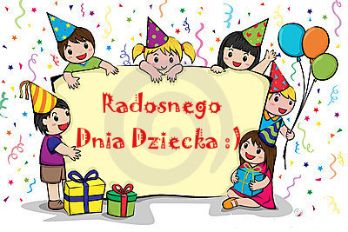

Duży czy mały dzisiaj świętuje,
Dziś każdy jest dzieckiem i się raduje.
Małych przyjemności, wielkich miłości,
zdrowia, szczęścia i przyjemności.
Każdemu życzymy tego, co potrzebuje!
W Dniu Dziecka każdy z nas króluje!

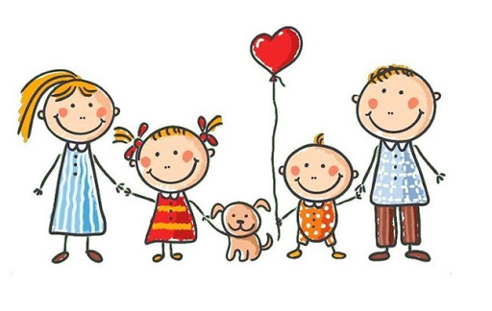

TEMAT: DZIECI LUBIĄ SIĘ BAWIĆ.

Podaję maila w razie pytań: nauczyciel.pp3@gmail.com
(proszę w tytule maila wpisać o którą grupę chodzi).

- Cele- dziecko:
- rozpoznaje emocje po mimice twarzy,
- określa położenie przedmiotów ; za, pod, na, nad, w,
- wie, kiedy stosować zwroty grzecznościowe,
- wyjaśni pojęcie przyjaźni,
- wysłucha opowiadania,
- odpowiada na pytania,
- wykonuje ćwiczenia ruchowe,
-wykonuje prace plastyczne i karty pracy,
- znajduje różnice między obrazkami.

- „Emocje” - zabawa dydaktyczna. Zaprezentuj dziecku rysunki dzieci i zadaj pytanie: Jak myślisz, w jakim nastroju są te osoby? Dziecko podaje swoje propozycje odpowiedzi. Następnie, pod każdą postacią wieszamy wyraz odpowiedni do prezentowanych emocji.
Na koniec, dziecko opowiada o sytuacjach, w której jest smutne, wystraszone, wesołe, złe.

- Zabawa rozwijająca ekspresję słowną polegającą na kończeniu zdań rozpoczętych przez nauczyciela:
Gdy jestem smutny,to....
Gdy jest mi wesoło, to...
Gdy się złoszczę, to...
Gdy się boję. to...

- Wysłuchanie wiersza A. Frączek „Mój przyjaciel”. Rozmowa na temat wiersza.

„Mój przyjaciel”A. Frączek
Mój przyjaciel daję słowo,
Jest osobą wyjątkową!
Umie robić zamki z piasku,
Po podwórku biega w kasku
I dla innych się naraża
jak policjant albo strażak
Czasem bywa też piratem,
Co na statku ma armatę,
Raz rycerską nosi zbroję,
Innym razem jest kowbojem.
Kiedy się spotkamy w parku,
To podzieli się koparką
I pożyczy mi łopatkę
Lub wiaderko w żółtą kratkę.
Bardzo lubi mleczne krówki
I czerwone ciężarówki,
Piłkę nożną kopie w błocie,
Z kotem ściga się po płocie.
A w kieszonce od spódniczki
Trzyma procę i kamyczki.
Mój przyjaciel daję słowo
Jest dziewczynką wyjątkową!

Po wysłuchaniu wiersza, zadaj dziecku pytania. Zwróć uwagę, aby dziecko wypowiadało się pełnymi zdaniami:
- Jaki jest przyjaciel z wiersza?
- Co umie robić?
- Czy dzieli się zabawkami i je pożycza?
- Co lubi?
- Kim jest przyjaciel z wiersza?

Powtarzanie – szybko i wolno- fragmentu wiersza:

Mój przyjaciel daję słowo,
Jest osobą wyjątkową!

- Wyjaśnienie różnicy pomiędzy przyjacielem,a kolegą.
- Czy mamy wielu kolegów? A przyjaciół?
Wyjaśnij dziecku, że przyjaciel jest to ktoś, z kim rozumiemy się be słów, kto zawsze stanie po naszej stronie, nawet gdy nie mamy racji, lubi nas, zna wiele naszych tajemnic, gdy jest potrzeba, staje po naszej obronie. A kolegów mamy wielu, np. w klasie, na podwórku.

- Określanie położenia przedmiotów w przestrzeni. Przedstaw dziecku rysunki i poproś aby powiedziało gdzie znajduje się kot względem koszyka: przed, za, w, na, nad, pod.
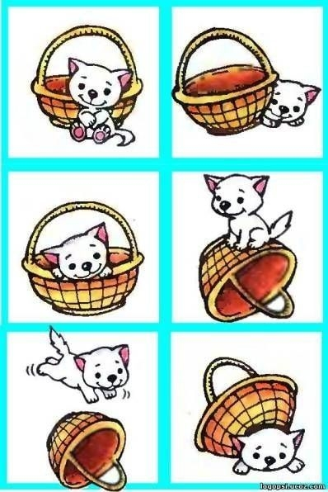

- Określenie kierunków w przestrzeni od osi ciała drugiej osoby.
- Ćwiczenie w parach. Stań z dzieckiem w parze, naprzeciwko siebie. Wymieniaj części ciała, a dziecko wskazuje je u Ciebie.
- Zabawa z zabawką. Dziecko ma małą zabawkę i układa ją względem ciebie, zgodnie z Twoimi poleceniami, np. Połóż zabawkę za mną, itp.

- Proszę, przepraszam, dziękuję.
Słuchanie wiersza E. Ostrowskiej „Tajemnicze słowa”. Przeczytaj wiersz, w pustych miejscach robiąc pauzę.

Kiedy Markowi książkę dał wujek,
Marek zapomniał słowa: „……..”.
Ala o zeszyt prosiła Zosię.
- Masz – mówi Zosia.
Masz? Czy też: „……..”.

Co to za słowa, wnet każdy zgadnie,
lecz pomyśl, czy by nie było ładnie,
gdyby ten wierszyk niedługi
można powiedzieć tak po raz drugi:

Kiedy Markowi książkę dał wujek,
Marek powiedział grzecznie: - Dziękuję!
Ala o zeszyt prosiła Zosię.
Zosia, podając, rzekła jej: - Proszę!
Kiedyś potrącił Andrzej Tomasza,
ale powiedział zaraz: - Przepraszam!

Rozmowa na teamy wiersza:
- Jakiego słowa zapomniał Marek?
- Co powinna powiedzieć Zosia, dając zeszyt Ali?
- Kiedy powinniśmy mówić proszę, kiedy przepraszam, a kiedy dziękuję?

- Zabawa Kiedy proszę, przepraszam, dziękuję.
Omów dziecku różne sytuacje, a dziecko spośród wyrażeń: proszę, przepraszam, dziękuję, dzień dobry, do widzenia, wybiera to, którego należy użyć w określonej sytuacji. Np.
- Michał wychodzi z sali i idzie do domu, bo przyszedł po niego tata.
- Basia dała Gabrysi cukierka. Powiedziała...., a Gabrysia....
- Adaś biegł i potrącił Karolinę. Karolina upadła.
Itp.

- Ćwiczenia spostrzegawczości: wyszukiwanie i zaznaczenie różnic pomiędzy obrazkami.

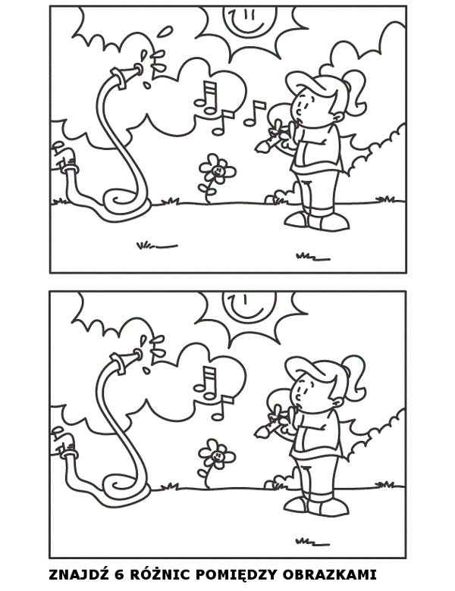

- Rozmowa na temat ulubionych zabaw na podwórku.
- Jak wygląda wasze podwórko?
- Czy lubicie się tam bawić? Dlaczego?
- W co najchętniej bawicie się na podwórku?

- Zabawy ze skakanką:
- Mierzenie skakanki stopa za stopą. Dziecko przechodzi po skakance stopa za stopą, licząc wykonane w ten sposób kroki. To samo wykonuje rodzic lub rodzeństwo.
Próba powiązania długości stopy z wynikiem.
= Dlaczego wynik, np. Zosi która ma krótkie stopy, jest największy?
- Skakanie przez skakankę.
- Układanie ze skakanki konturu kwiatka.

- Zabawy z piłką:
- Toczenie piłki w parach z różnych pozycji: siedząc, leżąc na brzuchu, w klęku.
- Podanie piłki bokiem. Siedzicie w parach plecami do siebie w odległości 0,5 m., w rozkroku. Oboje wykonując skręt tułowia przekazujecie sobie piłkę.
- Podanie piłki do siebie. Stoicie naprzeciwko siebie i rzucacie.
- Rzuć w górę i złap piłkę.
- Rzuć piłkę z odbiciem o podłogę.
- Kozłowanie.

- Dokończ tęczę. Z plasteliny ulep odpowiednie kolorowe kulki i naklej w kółkach.

- Lody – praca plastyczna. Z brązowej kartki wytnij trójkąt tworząc wafelek od lodów. Trzy waciki kosmetyczne pomaluj różnymi farbami i przyklej wszystko na kolorowej kartce.
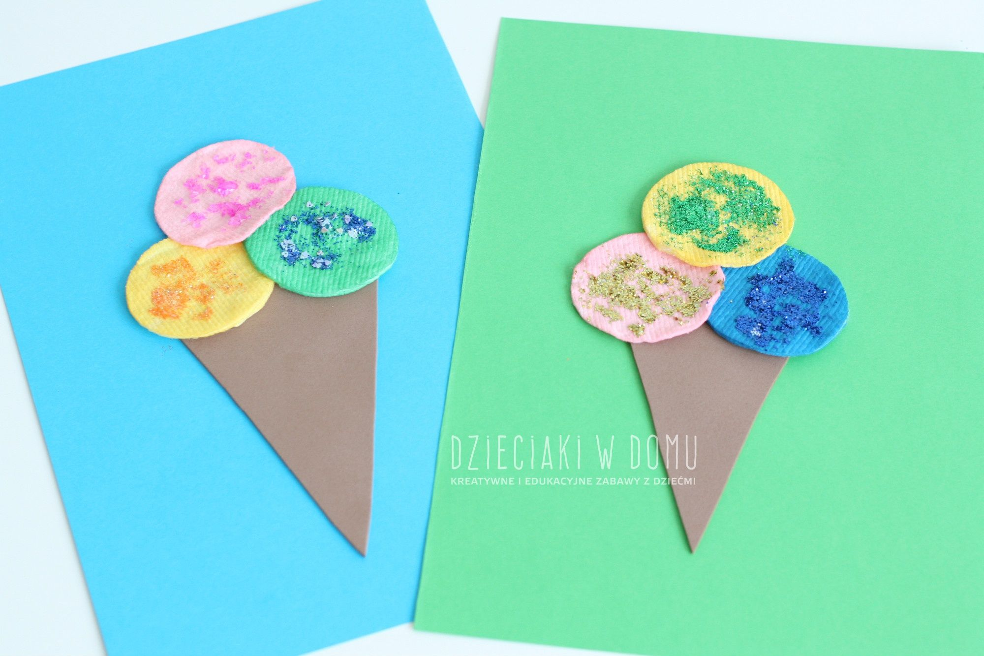

- Pokoloruj obrazek.

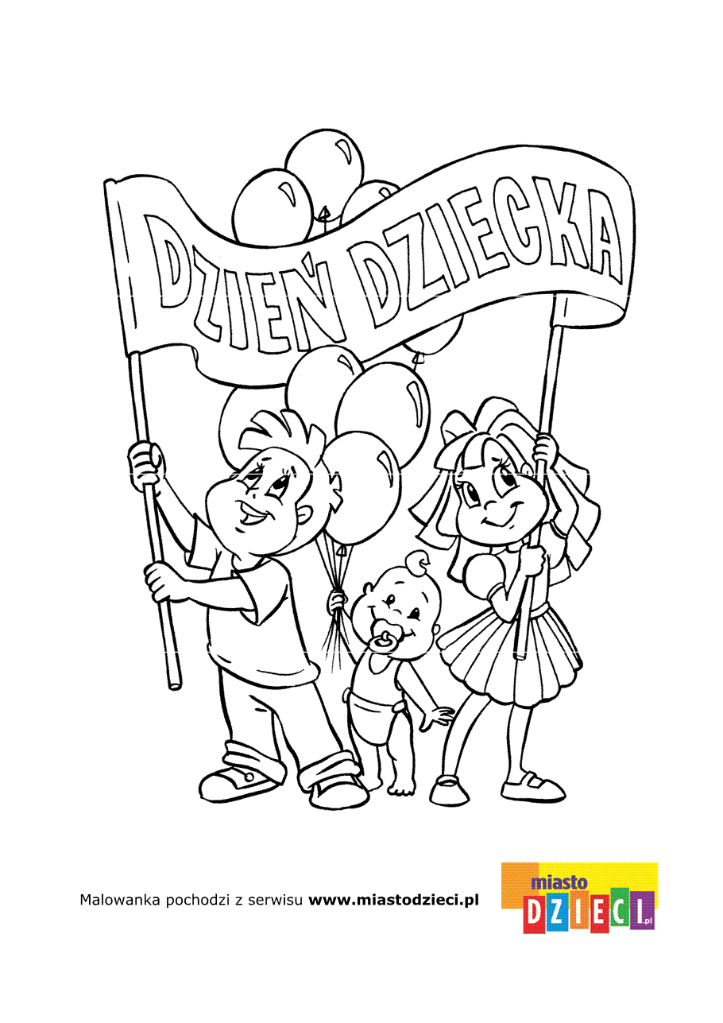

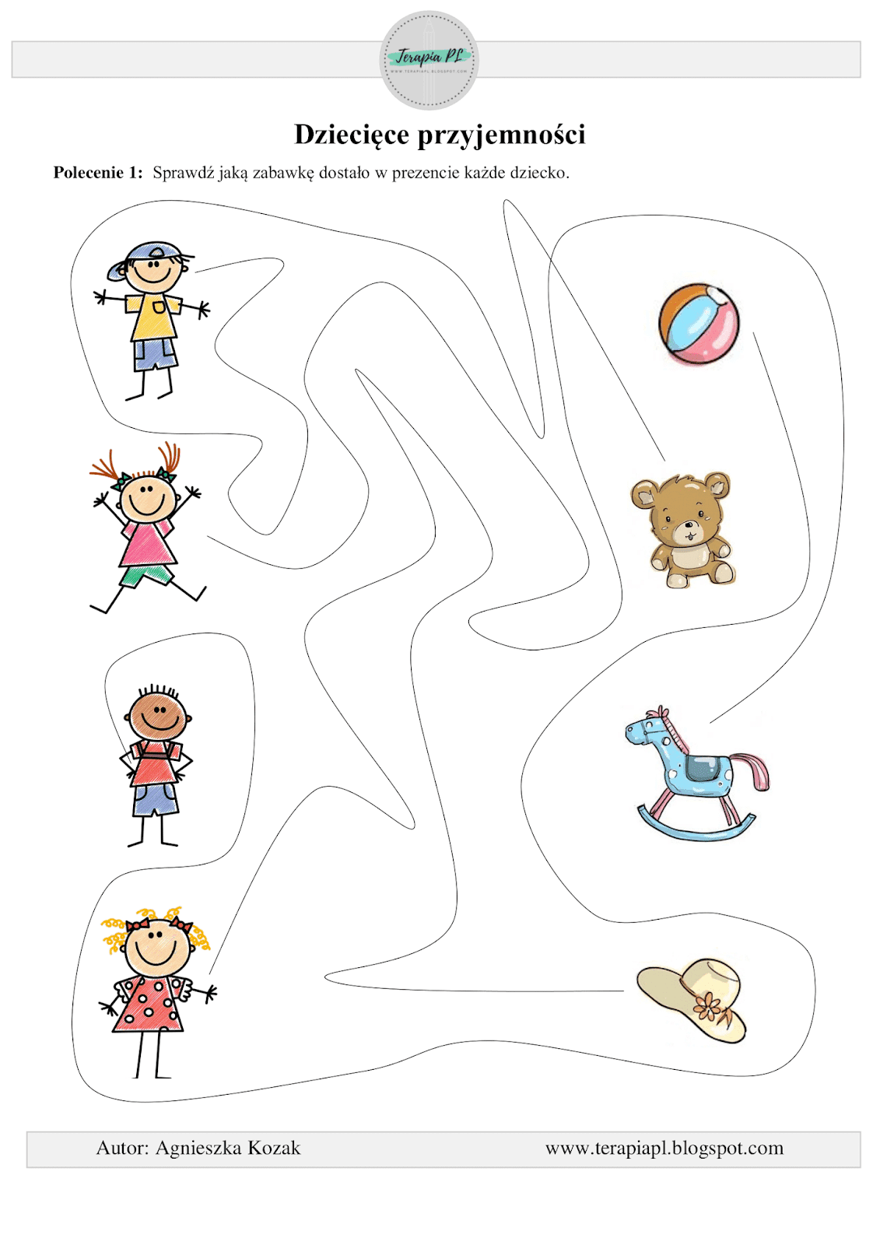

- Ćwiczenia grafomotoryczne.




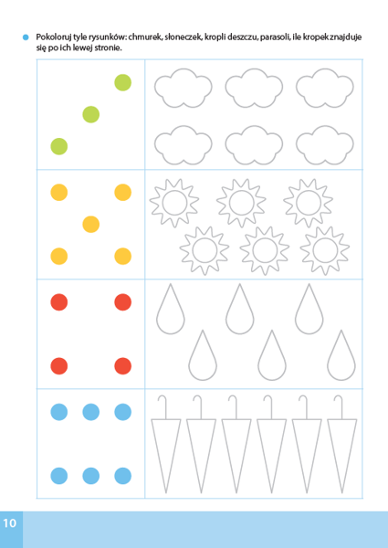
MEMORY- WYTNIJ OBRAZKI I ZAGRAJ Z DZIECKIEM

Zabawa polega na wypatrzeniu na obrazku kilku elementów. Zadanie wymaga spostrzegawczości, koncentracji uwagi. Na obrazku znajdują się 3-4 przedmioty. Pierwszą i drugą planszę wytnij, a następnie pod obrazkiem z kilkoma przedmiotami układaj karty z pojedynczymi przedmiotami.


